РЕЛЕ ВРЕМЕНИ СЕРИИ РСВ 17

1. ОБЩИЕ СВЕДЕНИЯ
Реле времени РСВ17 предназначены для коммутации электрических цепей с определенными, предварительно установленными выдержками времени и применяются в системах автоматики как комплектующие изделия.
Условия эксплуатации:
Реле изготавливаются климатического исполнения УХЛ4 по ГОСТ 15150;
высота над уровнем моря не более 2000 м;
температура окружающего воздуха от минус 40 до 55 ^{о}С;
относительная влажность окружающего воздуха - до 80% при температуре 25ºС;
вибрация мест крепления реле в диапазоне частот 10-100Гц при ускорении 1 g (группа условий эксплуатации М7 по ГОСТ 17516.1).
Рабочее положение в пространстве - произвольное.
Реле соответствуют требованиям ГОСТ 22557 и ТУ3425-063-00216823-98.
2. ОСНОВНЫЕ ТЕХНИЧЕСКИЕ ДАННЫЕ И СХЕМЫ ВКЛЮЧЕНИЯ приведены в таблице 1, а нагрузки, коммутируемые контактами - в таблице 2.

Таблица 1
Параметр | Тип реле
Параметр | РСВ17-3 | РСВ17-4
Выполняемая функция | Однокомандные с выдержкой времени на включение после включения напряжения питания
Количество и вид контактов:  -с выдержкой времени  -мгновенного действия | 1 «п» в каждой цепи  - | 1 «п» в каждой цепи  1 «п»
Типоисполнения по номинальному  напряжению питания, В | постоянного тока: 24; 110; 220  переменного тока 50 Гц: 110; 220; 230; 240
Выдержки времени | 0,1-10 (с поддиапазонами 0,1-1 и 1-10) с, мин., час;  1-100 (с поддиапазонами 1-10 и 10-100) с, мин.
Время повторной готовности не более, с | 0,2
Потребляемая мощность | реле постоянного тока, Вт: 10  реле переменного тока, ВА: 25
Схема включения / диаграмма работы | 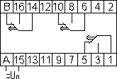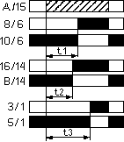 | 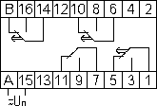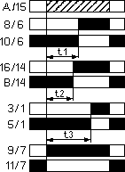
Заменяемые (функционально)  типы реле времени | ВЛ-56; ВЛ-82; ВЛ-100; ВЛ-101; ВС10-31…38; РВ-150; РСВ-01-3  2 реле РСВ-17-3 заменяют:  ВС10-67; ВС10-62...68 | ВС-43-31... 35

Таблица 2
Наименьший коммутируемый ток – 0,01А при напряжении 24В.
Характер  Нагрузки | Номинальное коммутируемое напряжение, В | Коммутируемый ток, А |  | Коммутационная износостойкость, млн. циклов ВО
Характер  Нагрузки | Номинальное коммутируемое напряжение, В | вкл. | откл. | Коммутационная износостойкость, млн. циклов ВО
Индуктивная  cos ϕ вкл ≥ 0,7  cos ϕ откл ≥ 0,4 | ~24  ~110  ~220 | 5,0  4,0  3,0 | 0,5  0,4  0,3 | 1,0
Индуктивная  τ ≤ 0,035 с | -24  -110  -220 | 0,6  0,15  0,08 |  | 0,2
Подсоединение внешних проводников – переднее под зажимы с помощью винтов.
Крепление реле с помощью двух винтов или с помощью защелки на DIN-рейку 35 мм.
При заказе необходимо указать: тип реле и климатическое исполнение, диапазон выдержек времени, род тока и номинальное напряжение питания, способ крепления.

Внешний вид реле, его габаритные
и присоединительные размеры
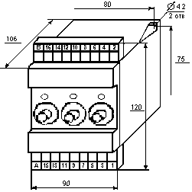

Пример заказа
Реле РСВ17-3 климатического исполнения УХЛ4 с выдержкой времени 0,1-10 с на напряжение питания 24 В постоянного тока с креплением с помощью винтов: РСВ17-3-УХЛ4, 0,1-10 с, пост. 24 В, крепление винтом
ТЕХНИЧЕСКИЕ ВОПРОСЫ ПО ТЕЛ.: (8352) 39-00-22 .

